**Bhreno Venditti de Oliveira Barboza** – RA 01242072

**Erik Cecilio** - RA 01242121

**Kaio Kenuy da Silva Hergesel** - RA 01242060

**Tiago Bezerril Moreira** – RA 01242007

**Viviane dos Santos** – RA 01242050

**PROJETO SAFEWARE**

Monitoramento de Vazamento de Gás em Cozinhas Industriais

**Professores: FRIZZA & JULIA**

**São Paulo**

**2024**

# **Sumário**

Sumário 1

Contexto 2

- Incêndios: 3

- Asfixia por gases: 3

- Perda de horário de trabalho: 3

Objetivo 5

Justificativa 5

- Norma Regulamentadora nº 11 (NR-11): 5

- Norma Regulamentadora nº 12 (NR-12): 5

- Norma Regulamentadora nº 23 (NR-23): 5

Escopo 6

Objetivos Detalhados 7

- Monitorar vazamentos de gás GLP: 7

- Emitir alertas automáticos: 7

- Desenvolver uma interface de acompanhamento: 7

Entregas 7

- Sistema de sensores de gás GLP: 7

- Website de monitoramento: 7

- Documentação completa do sistema: 7

Premissas 8

Restrições 8

Diagrama de solução 8

Sistemas de gestão 9

- Metodologia de gestão 9

- Trello 9

- EXEL 10

Sistemas utilizados 10

- FIGMA 11

- VSCODE 11

- MYSQL 12

Conclusão 12

# **Contexto**

As cozinhas industriais são ambientes que utilizam intensivamente gases inflamáveis, especialmente o GLP (gás liquefeito de petróleo), como combustível principal para alimentar fogões, fornos e outros equipamentos. Estes locais, devido à natureza das atividades desempenhadas, enfrentam riscos consideráveis associados ao manuseio inadequado do gás, falhas nos equipamentos, erros humanos e até problemas estruturais nas instalações. Essa combinação torna o cenário ideal para a ocorrência de vazamentos de gás, que podem ter consequências devastadoras.

Os principais riscos associados aos vazamentos de GLP em cozinhas industriais incluem:

* Incêndios: Além das explosões, vazamentos de GLP podem resultar em incêndios que, em uma cozinha industrial, se espalham rapidamente devido à presença de diversas fontes de calor e materiais inflamáveis, como óleos e gorduras. Esses incêndios não só representam um risco significativo para os trabalhadores, mas também podem destruir equipamentos e instalações, causando prejuízos financeiros significativos.
* Asfixia por gases: O GLP é um gás asfixiante que acumula de baixo para cima do ambiente expulsando o oxigênio do cômodo causando asfixia e podendo levar a morte.
* Perda de horário de trabalho:Toda vez que há suspeita de vazamento de gás, é necessário evacuar a área e interromper as operações até que a situação seja controlada e o ambiente esteja seguro novamente. Esse tipo de interrupção leva à perda de horas de trabalho, impactando a produtividade e a capacidade de atender à demanda, resultando em atrasos e perdas financeiras para a empresa.

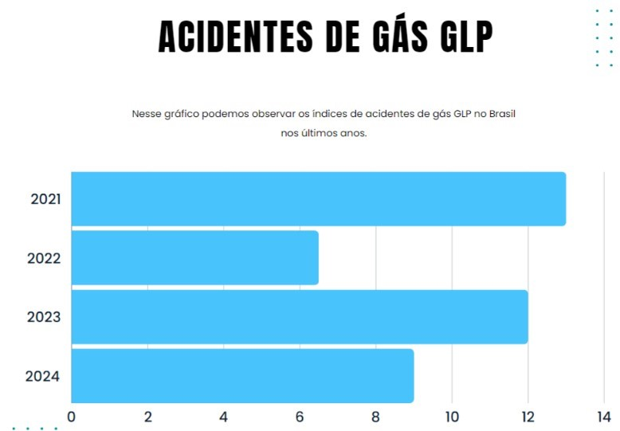

Imagem 1 – *Gráfico índice de acidentes com gás GLP.*

Considerando os riscos associados, é fundamental adotar soluções que garantam a segurança e a integridade do ambiente de trabalho, bem como dos funcionários e das instalações. O uso de um sistema de monitoramento contínuo, que permita a detecção precoce de vazamentos e a emissão de alertas imediatos, é uma medida eficaz para minimizar esses riscos e melhorar a resposta às emergências, aumentando a segurança das operações e protegendo a saúde dos trabalhadores.

# **Objetivo**

O objetivo principal deste projeto é desenvolver e implementar um sistema de monitoramento contínuo e inteligente para a detecção de vazamentos de gás GLP em cozinhas industriais. A proposta é criar uma solução que atue preventivamente, identificando vazamentos em áreas críticas (Todos os pontos de utilização de gás compreendem equipamentos como botijões, fogões, chapas, grelhas e outros dispositivos similares, que operam com a combustão desse combustível) e o sistema acionara rapidamente os responsáveis para que medidas de mitigação possam ser tomadas antes que o problema se agrave.

# **Justificativa**

A implementação de um sistema de monitoramento de vazamentos de gás GLP é essencial para prevenir incidentes que possam comprometer a segurança de uma cozinha industrial. Historicamente, cozinhas industriais enfrentam um alto nível de risco devido ao uso intensivo de gás GLP, que está envolvido em uma série de acidentes graves, incluindo explosões e incêndios, que resultam em perdas humanas e materiais significativas.

O principal argumento para justificar este projeto é a necessidade de minimizar riscos e garantir a conformidade segundo as Normas regulamentadoras:

* Norma Regulamentadora nº 11 (NR-11): Essa norma trata do controle de gases tóxicos e inflamáveis em ambientes de trabalho. A detecção precoce de vazamentos de GLP é essencial para evitar a formação de atmosferas explosivas, conforme previsto na NR-11.
* Norma Regulamentadora nº 12 (NR-12): A NR-12 aborda as máquinas e equipamentos, incluindo aqueles utilizados no manuseio de gases combustíveis. A implementação de um sistema de monitoramento contribui para a segurança na operação desses equipamentos.
* Norma Regulamentadora nº 23 (NR-23): Embora a NR-23 trate especificamente de proteção contra incêndios, a prevenção de vazamentos de GLP é fundamental para evitar a ocorrência de incêndios, conforme previsto nessa norma.

Informação obtida através do site: [www.gov.br](http://www.gov.br)

E com instalação de um sistema automatizado, capaz de detectar vazamentos em tempo real e **emitir alertas imediatamente**, permite não apenas a prevenção de grandes acidentes, mas também uma melhoria na resposta às emergências.

Além disso, a coleta e o armazenamento dos dados de detecção de gás ao longo do tempo oferecem uma oportunidade de aprendizado constante. Através da análise dos dados históricos, será possível identificar falhas recorrentes e adotar práticas que contribuam para um ambiente de trabalho mais seguro e eficiente.

# **Escopo**

O escopo deste projeto envolve o desenvolvimento, implementação e manutenção de um sistema de monitoramento contínuo para detectar vazamentos de gás GLP em cozinhas industriais. O projeto inclui:

- *Desenvolvimento de sensores de alta precisão para detecção de gás GLP*.

- **\*Instalação dos sensores em áreas críticas*, como pontos próximos a fontes de calor, válvulas, locais de armazenamento e áreas mal ventiladas**.

- *Desenvolvimento de uma interface gráfica para monitoramento em HTML e CSS* que permita a visualização em tempo real das concentrações de gás e dos alertas emitidos.

- **\*Integração com um sistema de alarmes* que avise de forma audível e visível os funcionários no local e envie alertas para a equipe responsável.**

Este projeto é voltado para aumentar a segurança das cozinhas industriais e prevenir acidentes envolvendo vazamentos de gás GLP. A solução desenvolvida deve garantir a integridade física dos funcionários, proteger os ativos da empresa e assegurar a continuidade das operações.

Objetivos Detalhados

* Monitorar vazamentos de gás GLP: Desenvolver e instalar sensores que identifiquem qualquer vazamento de GLP em tempo real.
* Emitir alertas automáticos: Em caso de detecção de vazamento, emitir alertas **visuais** imediatos e enviar notificações para a equipe do cliente.
* Desenvolver uma interface de acompanhamento: Criar um website para monitoramento dos dados em tempo real dos vazamentos.

## Entregas

* Sistema de sensores de gás GLP: Conjunto de sensores instalados nas áreas críticas da cozinha industrial (as áreas críticas são todos os pontos de gás, botijão, fogão, chapas, grelhas entre outros).
* Website de monitoramento: Interface para acompanhamento em tempo real e visualização dos **alertas**.
* Documentação completa do sistema:Incluindo as instruções de instalação, operação e manutenção do sistema.

Premissas

* Os sensores devem estar continuamente conectados a uma fonte de energia.
* Os sensores devem ser instalados próximos às fontes de gás.
* O website será usado apenas para visualização de dados e emissão de relatórios.
* As informações sobre vazamentos serão armazenadas em um banco de dados seguro.
* O senso precisa ser alimentado por uma fonte eletrica de 127W.
* Para a coleta de dados do sensor é necessário um computador, que tenha no minimamente os seguintes requisitos para rodar todo o sistema:
* Processador Intel core I3 10th, Ryzen 3 ou superiores;
* Memória Ram 4gb ou superior;
* Memória HD 500gb ou SSD 256gb;
* Tem os sistemas operacional Linux distribuição lubunto;

## Restrições

* A sensibilidade do sensor MQ-2 pode ser afetada por variações de temperatura e umidade, o que pode comprometer a precisão das leituras, portando o sensor deve ser mantido segundo as específicos abaixo:

-- Umidade entre 5% e 95%;

-- Temperatura entre –10°C a 50°C;

Informação retiradas da especificação do produto.

* Os sensores não podem ser obstruídos ou tampados, garantindo sempre a livre circulação do ar na área onde estão instalados.

# **Diagrama de solução**

# **Sistemas de gestão**

Um sistema de gestão é um conjunto de processos, ferramentas e práticas que uma empresa utiliza para organizar, coordenar e controlar suas atividades, visando alcançar seus objetivos estratégicos. É como um "cérebro" da organização, que permite tomar decisões mais assertivas, otimizar recursos e melhorar a eficiência.

* Metodologia de gestão

Nossa equipe decidiu que para melhor gestão dos nossos projetos o mais eficiente seria adotar a metodologia ágil “Scrum”. A metodologia ágil Scrum é um framework popular utilizado para gerenciar projetos complexos, especialmente no desenvolvimento de software. Diferente dos métodos tradicionais, o Scrum adota uma abordagem iterativa e incremental, promovendo flexibilidade, colaboração e adaptação às mudanças.

O Scrum tem sido adotado por empresas de diversos setores e portes ao redor do mundo. Empresas como Google, Microsoft, Amazon, Apple, Spotify e muitas outras utilizam o Scrum em seus processos de desenvolvimento. Por esses motivos nossa equipe escolheu essa metodologia.

* Trello

Para ajudar na organização também utilizamos o método “Kanban”, onde é uma metodologia ágil que foca na visualização e no gerenciamento do fluxo de trabalho. O software que utiliza kanban como metodologia é o Trello. Trello é uma ferramenta online popular para organizar projetos, tarefas e ideias de forma visual e colaborativa:

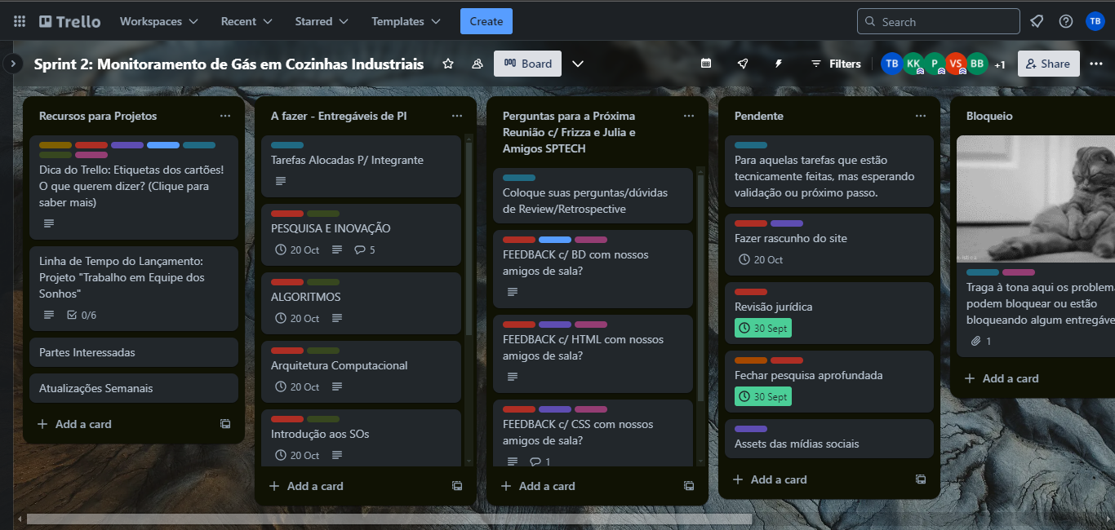

Imagem 2: *imagem do trello da nossa equipe.*

Link:[*https://trello.com/b/WrXeaGKd/sprint-2-monitoramento-de-g%C3%A1s-em-cozinhas-industriais*](https://trello.com/b/WrXeaGKd/sprint-2-monitoramento-de-g%C3%A1s-em-cozinhas-industriais)

* EXEL

Para planejamento da equipe utilizamos a ferramenta Exel. O Excel é um software de planilhas eletrônicas, amplamente utilizado para organizar, analisar e manipular dados.

Dentro da uma planilha do Exel modelamos o nosso planejamento para a entrega de projeto, determinamos os requisitos, dentro de um Backlog, a serem entregues e fizemos uma sequência de Fibonacci. Fibonacci é utilizada para identificar níveis de suporte e resistência em gráficos de preços e ou gráficos de entregas de serviço, auxiliando na tomada de decisões de investimento. Com esses parâmetros determinamos a produtividade da equipe e planejamos as entregas por sprint.

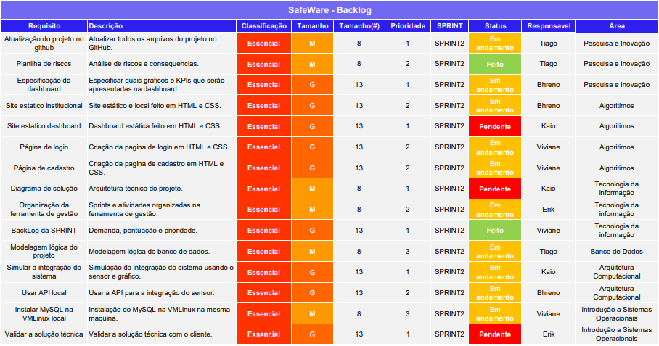

Imagem 3: *Imagem da planilha de planejamento.*

Link: [*https://bandteccom-my.sharepoint.com/:x:/r/personal/tiago_bezerril_sptech_school/_layouts/15/Doc.aspx?sourcedoc=%7B49268FEF-1733-46B9-9971-585EAD558A68%7D&file=TI-Backlog-Grupo10%201.xlsx&action=default&mobileredirect=true&ct=1728554156540&wdOrigin=OFFICECOM-WEB.MAIN.UPLOAD&cid=66b1cc55-598b-4cea-a48b-7bf2144de5af&wdPreviousSessionSrc=HarmonyWeb&wdPreviousSession=ace13fd9-5105-48ea-bfa2-fdb208e6b243*](https://bandteccom-my.sharepoint.com/:x:/r/personal/tiago_bezerril_sptech_school/_layouts/15/Doc.aspx?sourcedoc=%7B49268FEF-1733-46B9-9971-585EAD558A68%7D&file=TI-Backlog-Grupo10%201.xlsx&action=default&mobileredirect=true&ct=1728554156540&wdOrigin=OFFICECOM-WEB.MAIN.UPLOAD&cid=66b1cc55-598b-4cea-a48b-7bf2144de5af&wdPreviousSessionSrc=HarmonyWeb&wdPreviousSession=ace13fd9-5105-48ea-bfa2-fdb208e6b243)

# **Sistemas utilizados**

* FIGMA

O Figma é uma plataforma online de design colaborativo que revolucionou a forma como designers criam interfaces para produtos digitais, como sites, aplicativos e softwares. Essa ferramenta poderosa oferece uma série de recursos que facilitam o processo de criação, desde a concepção inicial até a prototipação interativa.

Nossa equipe desenvolve sites com a ferramenta Figma, nos utilizamos o Figma para estrutura nossas ideias de design de site, com sua interface intuitiva, recursos colaborativos e capacidade de criar designs interativos e escaláveis o tornaram um aliado indispensável para nossos designers, desenvolvedores e equipes de produto.

Imagem 4: *Construção do site.*

Link:

* VSCODE

O Visual Studio Code, ou simplesmente VSCode, é um editor de código-fonte extremamente popular e poderoso. Ele oferece uma plataforma flexível e personalizável para desenvolvedores criarem, editarem e depurarem código em diversas linguagens de programação. Algumas das linguagens mais comuns com suporte nativo ou através de extensões incluem:

**Front-end:** JavaScript, TypeScript, HTML, CSS, React, Vue, Angular;

**Back-end:** Python, Java, C#, PHP, Node.js, Go, Ruby;

**Outras:** C++, C, Rust, Swift, Kotlin, SQL.

Nossa equipe utilizou o vscode para criar o site em HTML. Estilizamos o site utilizando CSS, para tornar o visual mais atraente e profissional. Utilizamos a linguagem JavaScript para fazer todo o script e funcionamento do nosso site. Também utilizamos o vscode para importar de uma biblioteca online a API que irá conectar os dados que queremos coletar do sensor e enviara para Banco de Dados para ser armazenadas as informações do sensor, também utilizaremos para atualizar as informações do dashboard.

* MYSQL

MySQL é um sistema de gerenciamento de banco de dados relacional (SGBDR) de código aberto, amplamente utilizado para armazenar e organizar grandes volumes de dados. Ele serve como a espinha dorsal de muitas aplicações web e sistemas de informação, desde pequenos sites até grandes plataformas como o Facebook.

Nossa equipe utilizou o Mysql server para hospedar os dados coletados pelo sensor e as informações cadastrai do cliente. Desenvolvemos quatro tabelas que são:

* Tabela de cadastro;
* Tabela de Login;
* Tabela de instalação de sensor;
* Tabela dos dados coletados pelo sensor.

# **Conclusão**

Este projeto visa oferecer uma solução integrada e eficiente para a prevenção de acidentes em cozinhas industriais, focando na segurança e na continuidade das operações. Através da implementação de sensores de gás GLP, emissão de alertas e análise contínua de dados, buscamos mitigar os riscos associados ao uso de gases inflamáveis, garantindo um ambiente seguro para todos os envolvidos.